幼师声乐教学与幼师岗位的无痕对接
《麻雀提意见》 ——幼师声乐幼儿模块教学
吕媚媚

一、教材分析
本课选自XX学校学前教育专业声乐校本教材《声乐》幼儿模块中的儿童歌曲“麻雀提意见”。 声乐校本教材幼师专业教师根据职高幼师学生的现状、职业岗位的需求，收集、改编各类声乐作品并通过教师研讨、专家认证，编写而成的校本教材。“麻雀提意见”是一首充满童稚、诙谐的幼儿歌曲，它是幼儿园大班的教材内容，在高二上学期学习幼儿园歌曲旨在幼师专业学习与今后的幼师岗位的实践教学建立无痕的对接，使幼师技能学习切实地服务于幼师岗位。
二、学情分析
教学对象为二年级学前教育学生。学生在第一学年中已经学习了二个幼儿模块的内容，虽然学生开始学习幼儿歌曲时表现更多是胆怯和抗拒，认为幼稚，但在教师的引导下，学生已经深深认识到幼儿模块内容的学习对她们今后工作的作用，逐步放下架子，饶有兴趣的以职业人的身份开展学习，初步掌握了幼儿歌曲的演唱技巧和幼儿歌曲的表演的基本要点。
三、教学策略
传统的中职声乐课模仿高校上课形式枯燥、单一，以高考升学为目标，只注重内容的深入而忽视了教育对象的专业特点。而当今的职业教育要求以就业为导向，秉承职业教育以职业为背景的宗旨，在课中渗透岗位意识。本课用了一课时的时间，通过课中课模拟、自主参与、研究发现、小组合作等方式不仅让学生进一步掌握儿童歌曲演唱的技巧，掌握儿童歌曲表演的规律，更让学生探讨掌握儿童歌唱教学法。让学生分析教材、设计教法是将声乐教学和幼儿音乐教学法相互渗透，通过小组合作创编幼儿歌舞，用模拟幼儿园情境的方式让学生体会工作场景规范行为培养集体合作意识和职业意识是将声乐教学与幼儿舞蹈教学、幼儿教学法融汇贯通，这也是本课的一个亮点，整合相关学科,使教育发生合力，更好的服务于幼师职业岗位。
本节课为提高学习效果和学生的兴趣精心设计了教学四个环节：（1）模拟幼儿园趣味发声练习，抓住学生的注意力活跃气氛；（2）新歌教学，以职业人的身份不仅学习如何唱更学习如何教。（3）即兴创编歌表演，通过小组合作、分层教学更好的发挥了学生的能动性和创造性；（4）课堂小结布置作业，完善歌表演“麻雀提意见”，结合幼儿音乐教学法为歌曲“麻雀提意见”编写教案，这使本教学活动不仅有了纵向的提高更有了横向的延伸。
四、教学目标
1.认知目标
认识幼儿歌曲的演唱与成人歌曲演唱的区别
2.技能目标
（1）掌握学习幼儿歌曲的演唱方法
（2）巩固幼儿歌曲动作编排的要领
（3）初步为歌曲设计简单的教法
3.创新目标
（1）培养学生发散性思维能力（在知识点的学习过程当中得以体现）
（2）培养学生研究性学习的能力（在实践操作中得以体现）
4.情感目标
丰富学生对音乐情感的体验，培养学生对知识的探索精神及对自己专业的热爱。
五、教学过程
（一）、模拟幼儿、趣味发声。

通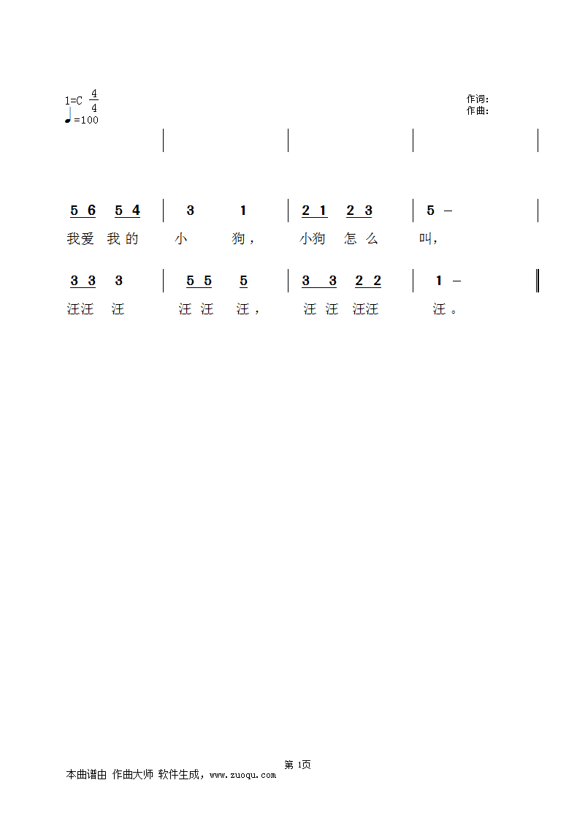 教师模拟幼儿园趣味发声教学让学生身临其境认识到幼儿园歌唱教学与高中的歌唱教学存在很大的差异，通过练习法、集体讨论法让学生认识幼儿歌曲的演唱特点，了解由于幼儿年龄特点，幼儿园发声练习不能只强调功能性，更要注意趣味性与功能性相结合。
（二）、新歌教学 ，授人以渔。
在学习歌唱过程中始终引导学生以职业人身份探索如何教？
听一听（欣赏导入）：
提问：这首歌适合幼儿园哪个年龄班？
复习音乐教学法课程中的知识点,巩固幼儿音域的年龄特点能使学生在今后岗位上更好地为不同年龄阶段的孩子选择歌唱的补充教材.
找一找
以职业人的身份找一找歌曲的教学难点在哪儿？
运用合适的方法解决教学难点是一位优秀幼儿教师必备的能力，通过集体讨论不仅能让学生分享同学的智慧增长见识，而且通过讨论学生认识到解决难点的方法很多，但是要遵循有效性,“教有法但无定法”!
唱一唱
通过视唱曲谱 落实知识：反复记号 倚音记号
通过演唱歌词 落实技能目标：高位置的儿童歌曲的演唱方法。
传统幼师声乐教学注重美声民族歌唱方法的学习,但很多学生在演唱幼儿歌曲时却无从下手,掌握高位置的儿童歌曲的演唱方法能使课堂教学与岗位需求无痕对接！
这一环节通过比较对比演示---学生讨论---教师总结——学生练习，让学生掌握高位置演唱儿童歌曲的要点,从课堂效果来看教师的设计意图得到了充分的肯定。
说一说
问题：“作为幼儿园的准教师，你将如何教这首歌”
与幼儿园音乐教学法课程相融合 让学生模拟幼儿教师设计教法
学生：朗诵歌词，制作幻灯片，结合教具，结合动作
幼师的歌唱教学不仅教学生如何唱，更让学生学会如何教，让学生分析教材、设计教法是将声乐教学和幼儿音乐教学法相互渗透将声乐教学与幼儿教学法融汇贯通，整合相关学科,使教育发生合力，更好的服务于幼师职业岗位。
（三）、小组合作、创作表演。
练一练
学生分组合作为歌曲创编动作
启发学生用肢体动作表现歌曲，让几个能力强的学生当小老师带领小组合作学习，分层教学、合作教学让学生更好的发挥了学生的能动性。
演一演
各组展示合作成果，既给学生一个展示的平台，又给学生一个相互学习的机会。
这一环节难度太大，在一节课的时间内要学生熟练地背唱歌曲又要表演动作有些顾此失彼，与教师预设的效果有所差异，在今后的课堂设计中教师要结合学情设计梯度难度。具体分析在教学反思中体现。
（四）、布置作业、课堂延伸。
1、完善歌表演“麻雀提意见”。
2、结合幼儿音乐教学法为歌曲“麻雀提意见”编写教案。
六、教学反思
本课的设计在新课程背景下体现“有效课堂”的理念，以职业为背景、创设幼儿园工作场景把理论学习与实践相结合是本课的亮点。整堂课本人通过理实一体教学法，面向全体学生，制定好切实可行的教学目标和教学步骤，从学生的实际出发，教方法而不是仅教唱歌，,无论老师，还是学生，都在轻松的音乐活动情境中合作，共同完成本课的学习。 教学过程中，本人充分利用丰富的教学经验，把知识与技能巧妙的融合到了游戏之中和学生的自我展示之中，采用“引入----实践----创造”三个步骤把教学目标任务层层化解，积极挖掘学生的积极能动性和创造性，让学生学得有效、学得轻松，学得愉快!
以下就2个主要的教学片段中预设与实际生成如何处理进行重点描述：
片段一：模拟幼儿园趣味发声。教学环节（一）
学生对于幼儿园歌唱教学很陌生，由于平日给幼师学生一直利用mimimi mamama 等母音的转换对学生进行发声训练，因而很多幼儿园教师也沿用高中、甚至大学老师给她们训练声音的方法强调发生训练的功能性，这一环节教师通过自己丰富的实践经验 模拟幼儿园的课堂教学让学生身临其境让学生领悟幼儿园的教学必须符合幼儿年龄特点，需强调趣味性和功能性相结合。这样的导入不仅吸引学生的注意力活跃气氛，并为新课围绕职业人开展的一系列的活动做好铺垫。
本环节通过感官的体验——理性的认识——发展发散性思维三个步骤让学生通过体验主动的发现和认知到学生简单的创造。在整个过程中学生的注意力集中，饶有趣味，思维活跃。
片段二：小组合作 即兴创编（教学环节三）
这以环节是本堂课又一个亮点，通过设置工作情境不仅认识到理论知识的重要性，也培养了他们的团队合作能力、协调能力、沟通力等。
内容的选择。选择以歌曲做为载体，让学生为歌曲合作设计创编动作。让小老师组织本小组展示创编的成果。幼儿教师会用、会编、会教的能力，在专业教学中予以充分地指导和渗透。
形式的突破。这一环节分为任务布置、作品创作、作品表演三个阶段。让学生明确任务、自主分工、认真工作、上台展示、互相评价，做到“人人清、步步清”。在这一环节打破以往单一的节奏练习的形式，通过即兴创编的形式让学生提高兴趣，巩固知识，发展创新能力；模拟工作情境、以小组为单位来培养学生的团队合作精神，树立职业规范化的理念。
实际效果。任务布置的环节学生全神贯注，看视频时眼神里充满了思考。分组创作时，现场较安静学生之间都轻声的交流，呈现出较好的“工作状态”。各小组角色和任务的分配基本较合理，整个过程能做到“人人参与，人人做”，每个组最后都能拿出自己的创编的节奏，有两个组能力较弱需要老师的引导和帮助。作品展示时学生十分的踊跃，很有集体荣誉感，个别比较内向的学生也上台展示，学生也很好的扮演了观众的角色，认真倾听。
遗憾之处。这个环节平时都是看着幻灯开展表演唱，而开课为了追求效果，学生转身面向全体教师进行表演唱又对学生的记忆力发起挑战，最后挑战失败。有同事说为了追求开课的效果你该事先让学生准备一下，如让她们提早学会歌曲或是提早让学生创编一下动作。公开课就是一次本色的展示，我认为提早教学没有必要不过确实可以要求学生预习，这样就会降低学习难度，使学生更好地掌握课堂内容,另外如果教师能马上调整让台下的学生一起演唱也能减低表演同学的难度。这说明一方面本人在备课时要更细致，要充分分析了解学情，另一方面课堂掌控能力也还有待加强，出现的意外情况要马上随机应变，调整教学。虽然这节公开课留下了丝丝遗憾，但我相信这就像人生，留有缺憾也未尝不是一种真实的美。
七、课后点评
点评人：市教坛新秀：高级教师华希鹏老师
XX老师上个星期开了一堂《幼儿歌曲模块——麻雀提意见》的公开课，属于一堂技能课，课堂的设计突显“为岗位服务”思想，紧紧围绕幼儿园实际教学。教学设计清晰合理，教师引导得法，学生学习积极主动，很好的完成了本课时的教学任务，很成功。
一、教师始终围绕学生的就业、岗位展开教学
中职专业课的教学就是为学生的就业展开的，围绕学生的就业岗位设计的，本堂课老师的教学很明显的突出了这一点。设计的几个问题都与就业岗位相关。
比如：第一个问题：听这个歌曲是幼儿园几年级段的？
第二个问题：如果这首歌曲让你教幼儿，你如何教？
第三个问题：学生根据歌词分组编排动作。
这些问题都直接涉及学生将来的就业岗位，充分地体现了以就业为导向的教学思路。
二、教师正确示范，达到事半功倍的效果
XX老师进行了正确的示范教学，示范动作规范，直观性强，既可加深学生对教师讲解内容的理解，又可给学生以深刻而鲜明的印象，便于学生模仿。并且边示范边讲解，引导学生观察，效果很好。从学生细小动作和发声中的分解动作。
三、教师专业教学规范，到位
学生将来面对的是工作岗位，专业课的教学必须规范。这节课XX老师的示范不仅扎实规范，而且不止一遍的强调学生练声时要挺胸，直腰，这就是规范专业技能教学的表现，对学生职业意识、职业习惯的形成起到潜移默化的良好影响。
四、教师基本功扎实。
没有好的教学基本功，就谈不上一节成功的课，尤其是对专业性很强的学科来说，要求就更高了。XX老师的课堂语言、教态等方面的能力无可非议，在演唱和表演等方面的专业基本功的表现也很到位。所以才让学生迅速进入状态，在教师的引导下尽情感受、发现并表现音乐的美。
五、教学活动的目标性明确，小组合作效果良好。
本节课中我们还看到XX老师特别注重学生的“学”的方法，学生自主学习与小组合作探究的学习方法充分发挥起优势，让学生在音乐的快乐体验中参与学习。

